## 笔记

**Async**可以把异步操作转换成同步操作：

series：实现串联操作，前一个执行完才会执行下一个；

waterfall：瀑布流，可以把上一个操作的结果传递给下一个；

**登录业务**：

输入 账号 和 密码 提交；

服务器接收账号 和 密码；

1. 判断账号是否 **存在：SELECT uid, username,passwd FROM user WHERE username = “用户输入的账号”**；

result----》空数组---》账号不存在；

if(!result.length){

res.send(“账号不存在”);

return ;

}

1. 判断密码是否正确：

If(用户输入的密码 != result[0]. **passwd**){

res.send(“密码错误”);

return ;

}

1. 登录成功；

# AJAX

**用户体验：**js在提升用户体验上至关重要；

* AJAX基本特征
  + AJAX:(Asynchronous JavaScript and XML)并不是一项新技术,其实是多种技术的综合，包括Javascript、XHTML和CSS、DOM、XML和XMLHttpRequest；
  + 服务器端语言：服务器需要具备向浏览器发送特定信息的能力。Ajax与服务器端语言无关；

**AJAX**：并不是新技术，是多个技术的组合

Async+ Js + And + Xml

AJAX 是一种在无需重新加载整个网页的情况下，能够更新部分网页的技术。

AJAX 是一种用于创建快速动态网页的技术。通过在后台与服务器进行少量数据交换，AJAX 可以使网页实现异步更新。这意味着可以在不重新加载整个网页的情况下，对网页的某部分进行更新。

AJAX应用可以仅向服务器发送并取回必需的数据，并在客户端采用JavaScript处理来自服务器的响应。因此在服务器和浏览器之间交换的数据大量减少，同时很多的处理工作可以在发出请求的客户端机器上完成，所以Web服务器的处理时间也减少了。

使用Ajax的最大优点，就是能在不更新整个页面的前提下维护数据。这使得Web应用程序更为迅捷地回应用户动作，并避免了在网络上发送那些没有改变过的信息。

Ajax不需要任何浏览器插件，但需要用户允许JavaScript在浏览器上执行。

十多年前：前端和后台能够同时接收的数据结构 是 xml；

Xml是可扩展的标签语言，可以自己随便定义要使用的标签：

Html的标签是固定的； div、p、header等；

<studentLists>

< student >

<username>张明星</username>

<age>20</age>

<info>高富帅</ info >

</ student >

< student >

<username>付志文</username>

<age>20</age>

<Tel>1328987654</tel>

<info>高富帅</ info >

</ student >

</ studentLists >

使用的比较多的数据格式：JSON

{name:’’, age:20}, [{username:’张明星’, age:20, info:’高富帅’},{}]

ajax本身不需要插件支持，浏览器完全支持；

H5主要是做APP的：AJAX；

jQuery，axios：vue

XMLHttpRequest 是ajax的核心对象，行业术语:XHR

XMLHttpRequest的属性和方法

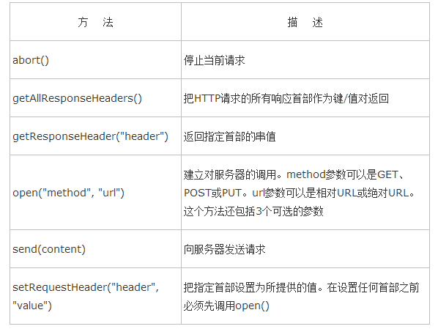

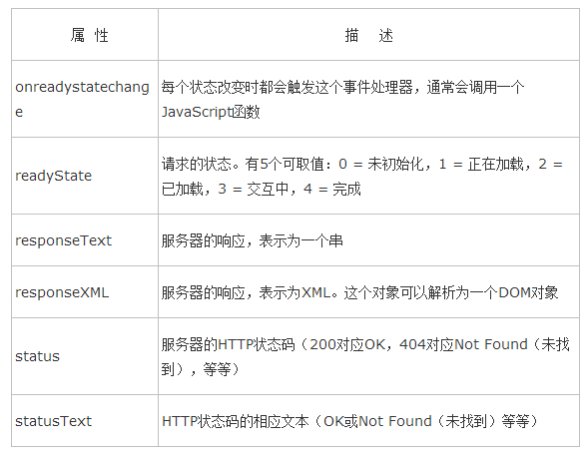

XMLHttpRequest与服务器通信

利用XmlHttpRequest让客户端与服务器之间进行通信，包含以下3个关键部分：

* + onreadystatechange事件处理函数：该事件处理函数由服务器触发，而不是用户触发；
  + open方法；
  + send方法；
  + 如果需要像 HTML 表单那样 POST 数据，请使用 setRequestHeader() 来添加 HTTP 头。然后在 send() 方法中规定您希望发送的数据；

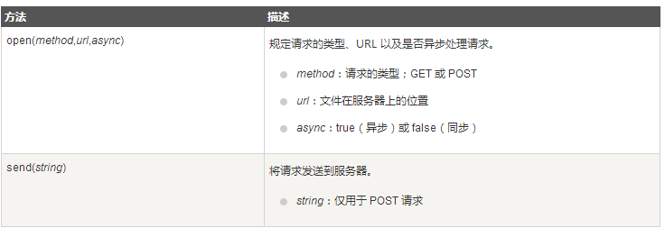

从我们目前掌握的知识，我们的AJAX应该是在http(s)协议下发起，并且只能请求当前域名下的地址；

// 建立对服务器的调用

xhr.open('GET', '/ajax');

//发起请求

xhr.send();

**事件三要素**：

事件源 事件 事件处理函数

事件源.事件= function(){

事件处理过程

}

如果你的数据操作是使用AJAX，那么你的按钮就不能是**submit**，要指定为button;

**字符串和JSON的相互转换**：使用频率非常高的两个函数

JSON.parse()：把字符串转换成JSON，参数要求是JSON格式的字符串；

[{"sid":8,"stuname":"付志文","stunum":"H518071020"}]

JSON.stringify()：把JSON格式的数据转出字符串类型；

作用域：

全局 和 局部；

**事件代理 或者 事件委托**：